Special Features

1. Summon for Reference Staff:Special Features

1.1 Summon pour le personnel en charge des références :fonctions spéciales
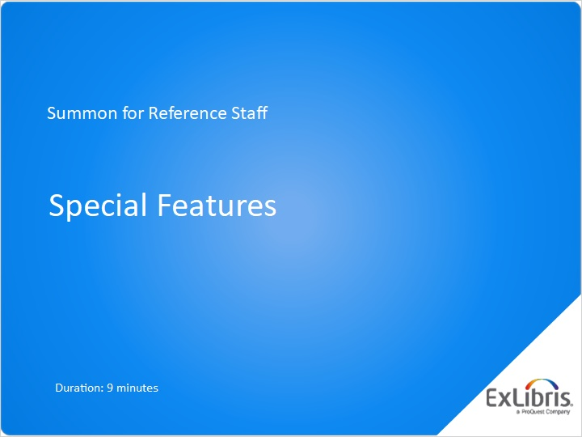
Notes:
Bienvenue dans cette session consacrée à Summon, dans laquelle nous parlerons de quelques-unes des fonctions spéciales que les chercheurs de Summon de votre bibliothèque peuvent utiliser.

1.2 Programme
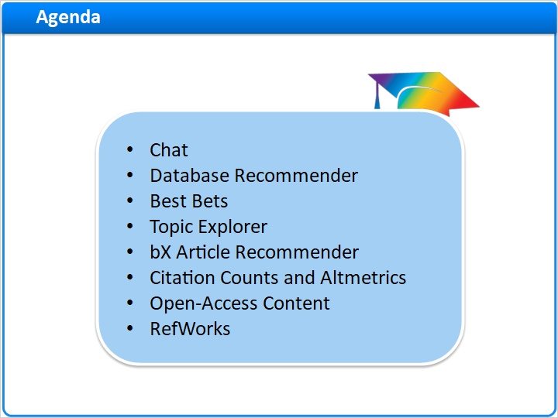
Notes:
Dans cette session, nous parlerons des systèmes de chat qui ont été intégrés à Summon, du système de recommandation de base de données, de comment créer des recommandations de contenu supplémentaire avec le système de Best Bets, l’explorateur de sujets, le système de recommandation d’articles bX, les données de citation et les statistiques Altmetric, le contenu Open Access et l’intégration du système de gestion des références RefWorks.

1.3 Chat
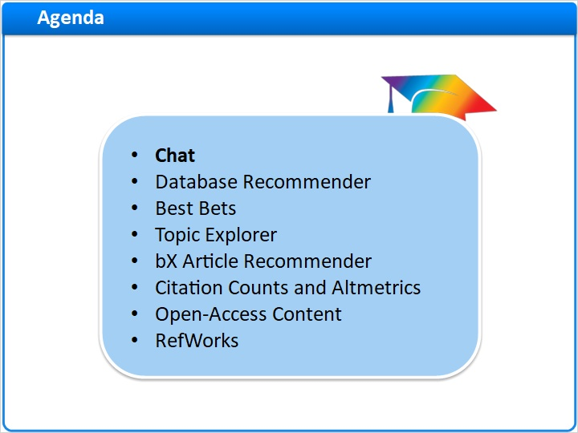
Notes:
Commençons par parler des systèmes de chat avec un bibliothécaire intégrés à Summon.

1.4 Chat intégré
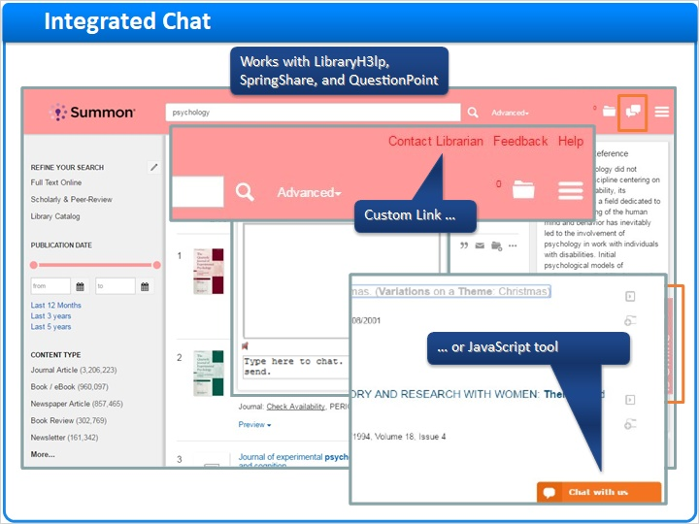
Notes:
Si votre bibliothèque utilise LibraryH3lp, le chat Springshare ou le chat QuestionPoint, votre équipe d’implémentation Summon a peut-être configuré le chat intégré dans l’interface Summon. Vous trouverez peut-être une icône de chat dans le coin supérieur droit, ou du côté droit de la page web de Summon, indiquant si le chat est actuellement disponible.

Si le chat est disponible, quand le chercheur Summon clique sur l’icône, un widget de chat flottant s’affiche dans Summon. Le chercheur Summon peut déplacer la fenêtre contextuelle de chat comme il le souhaite, et l’utiliser pour communiquer avec le personnel de la bibliothèque présent.

Si votre bibliothèque utilise un système de chat différent des trois systèmes prenant en charge l’intégration à Summon, votre équipe d’implémentation Summon peut avoir fourni l’accès au chat grâce à un lien personnalisé ou un graphique géré par JavaScript.

1.5 Système de recommandation de base de données
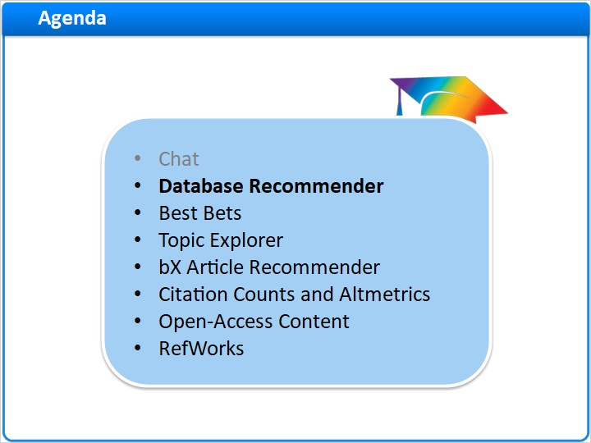
Notes:
Nous allons à présent parler de la fonction de recommandation de base de données.

1.6 Recommandations de base de données
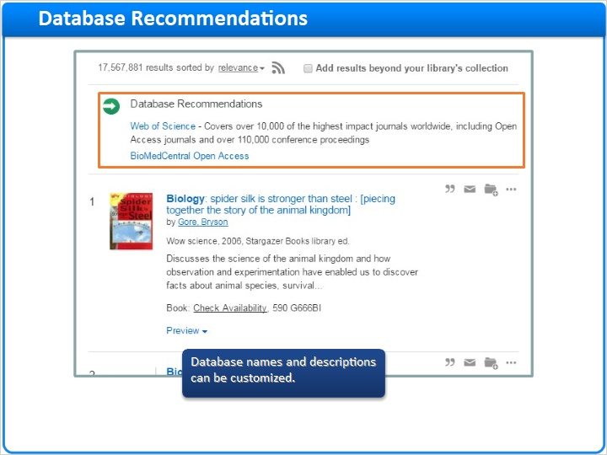
Notes:
Les recommandations de base de données apparaissent au-dessus de certains résultats de recherche Summon. Elles contiennent des noms de bases de données, des descriptions et des liens vers des plateformes où un chercheur peut utiliser les systèmes de recherche natifs des bases de données pour trouver du contenu.

Deux bases de données maximum peuvent être recommandées, mais il arrive parfois que Summon ne recommande qu’une seule base de données, ou même aucune.

Les noms et descriptions affichés peuvent être personnalisés par l’équipe d’implémentation Summon de votre bibliothèque.

1.7 Deux « moteurs » de recommandation de base de données
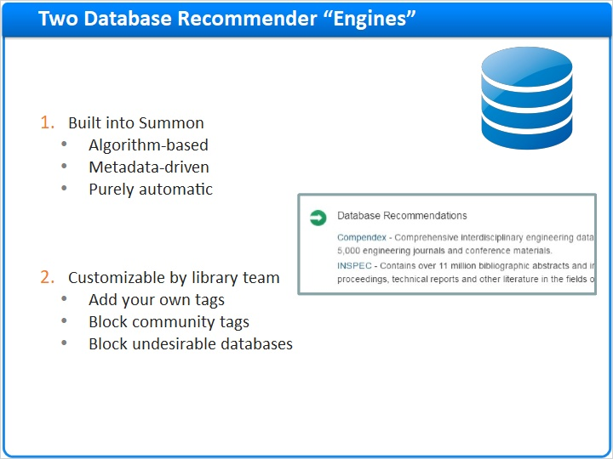
Notes:
Pour déterminer si une base de données particulière doit être recommandée, Summon utilise deux « moteurs » différents : Le premier est intégré à Summon et ne peut pas être personnalisé, mais l’équipe de votre bibliothèque peut personnaliser le deuxième.

Le premier moteur utilise un algorithme qui prend en compte les résultats de recherche du chercheur et les bases de données contenant ces résultats. Si une base de données possède un pourcentage de résultats élevé, par rapport au contenu total de cette base de données, ou si les termes de recherche correspondent au nom de la base de données lui-même, la base de données est donc susceptible d’être recommandée.

Le deuxième moteur de recommandation est celui que l’équipe de votre bibliothèque peut contrôler : vous pouvez ajouter des « étiquettes » (des mots-clés) à une base de données. Et si un chercheur Summon cherche ces mots-clés, Summon peut ensuite recommander cette base de données. Si au moins deux autres bibliothèques Summon ont ajouté la même étiquette à une base de données, Summon ajoute également cette étiquette commune à votre bibliothèque, sauf si vous bloquez cette étiquette pour cette base de données. Et vous pouvez également empêcher ce moteur de recommander certaines bases de données.

L’équipe d’implémentation Summon de votre bibliothèque peut personnaliser le système de recommandation de base de données.

1.8 Best Bets
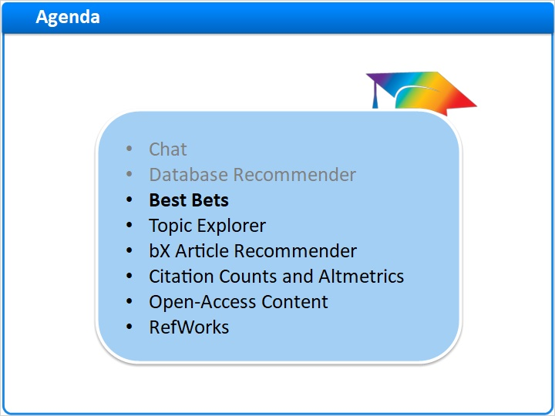
Notes:
Le personnel de votre bibliothèque peut également utiliser les Best Bets pour proposer des recommandations aux chercheurs.

1.9 Best Bets
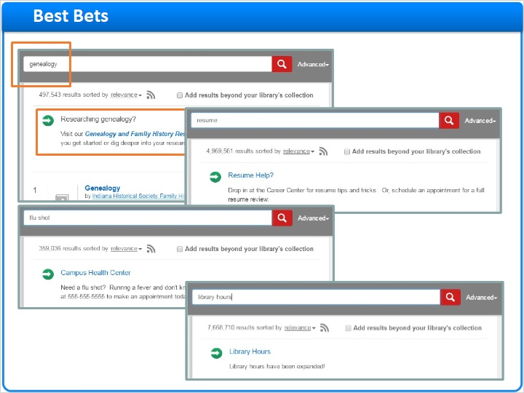
Notes:
Tout comme les recommandations de base de données, les Best Bets sont déclenchés quand les chercheurs cherchent des mots-clés dans Summon et que ces derniers correspondent à des étiquettes que vous aurez configurées. La différence est que les Best Bets peuvent offrir un lien vers n’importe quel type de contenu dans Summon : par exemple vos guides de recherche ou vos contenus souscrits ne faisant pas partie de l’outil de recommandations de base de données.

Et ces conseils peuvent être utilisés pour offrir des informations entièrement différentes : recommander une visite au centre de conseil professionnel quand un chercheur cherche de l’aide pour son CV, ou des informations concernant le centre de soins quand un chercheur cherche des informations sur le vaccin contre la grippe, ou même un lien vers la page des horaires de votre bibliothèque.

Une fois que vous aurez trouvé quelques idées de Best Bets pouvant aider vos chercheurs Summon, votre équipe d’implémentation Summon peut créer ces Best Bets dans l’arrière-plan de Summon.

1.10 Explorateur de sujets
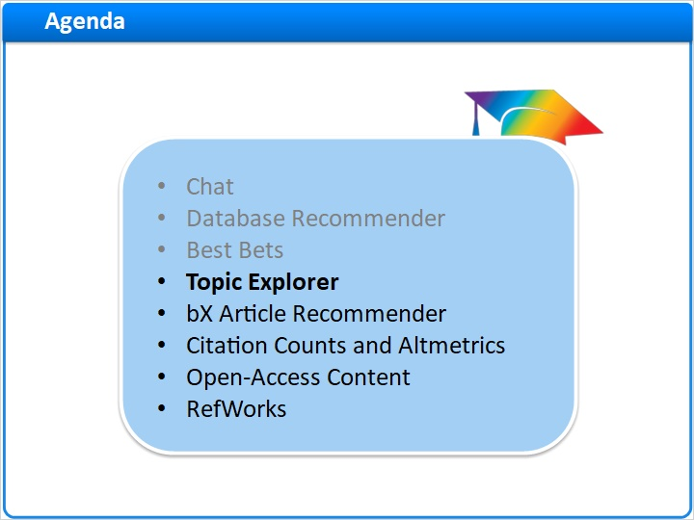
Notes:
Voyons à présent la fonction d’explorateur de sujets.

1.11 Explorateur de sujets
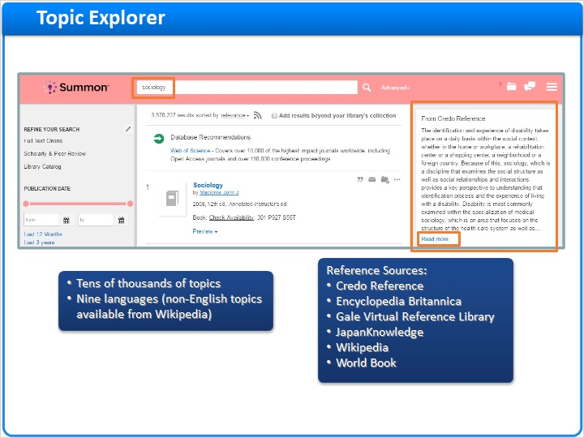
Notes:
Quand un chercheur fait une recherche dans Summon et que les mots-clés correspondent à l’un des sujets disponibles dans l’explorateur de sujets, ce sujet apparaît dans le panneau de droite. Ce panneau comprend quelques informations sur les documents de référence, et un lien pour en savoir plus sur le site de référence.

Cette fonction a été créée pour les moments où le chercheur ne sait pas exactement quels mots-clés utiliser. Summon est capable de fournir des informations complémentaires pertinentes et d’aider à orienter le chercheur vers des mots-clés plus spécifiques.

Des dizaines de milliers de sujets sont disponibles dans les neuf langues d’interface Summon disponibles. Les sujets choisis pour être intégrés à cette fonction sont ceux liés aux recherches Summon populaires dans toutes les bibliothèques.

Cependant, le contenu du panneau de sujets n’apparaîtra que si le sujet Summon correspondant est disponible dans au moins une des différentes ressources de références spécifiques affichées ici, et si vous êtes souscrit à cette source de référence. Toutes les sources de référence, à l’exception de Wikipedia, nécessitent un abonnement payant.

Si le contenu de référence sur un sujet Summon est disponible dans plusieurs ressources de référence souscrites, Summon affiche le contenu de la première source de référence disponible sur cette liste. En d’autres termes, si vous êtes souscrit à toutes les sources de référence, Summon essaie de trouver le contenu de référence dans Credo, puis dans Encyclopedia Britannica, et ainsi de suite. Cependant, si vous souhaitez qu’une source de référence particulière apparaisse comme premier choix pour fournir du contenu, ou si vous aimeriez qu’une source de référence particulière ne fournisse jamais de contenu, votre équipe d’implémentation Summon peut demander ce changement.

1.12 Outil de recommandation d’article bX
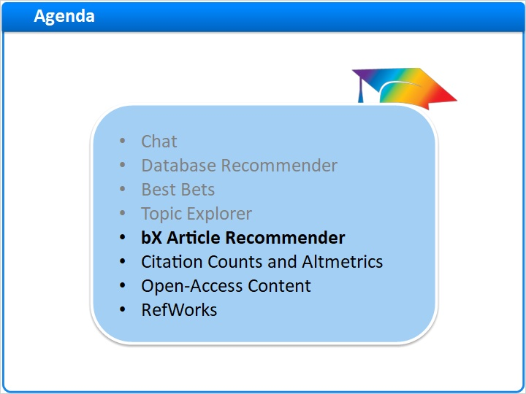
Notes:
Voyons à présent l’outil de recommandation d’article bX.

1.13 Outil de recommandation d’article bX
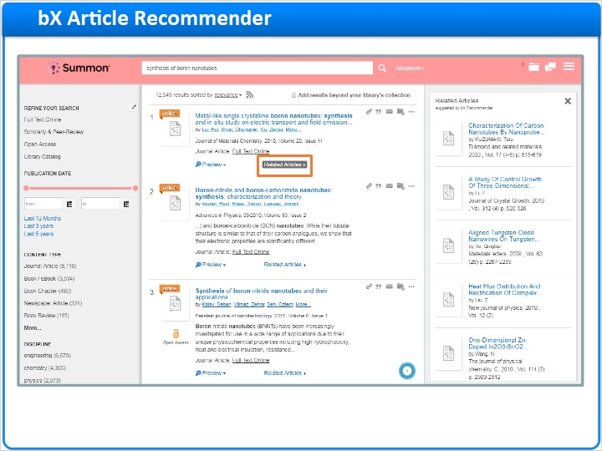
Notes:
Vous pouvez offrir à vos chercheurs Summon des suggestions d’articles qu’ils n’auraient peut-être pas trouvés autrement, en vous basant sur le contenu consulté par d’autres chercheurs.

L’outil de recommandation d’article bX affiche un lien indiquant qu’il existe des articles liés au résultat. Si le chercheur clique sur le lien, le système présente les articles liés et pertinents pour le chercheur dans les différentes revues, plateformes et les différents éditeurs. Les recommandations apparaissent du côté droit de la page de résultats Summon.

1.14 Données de citation et mesures d’impact alternatives (Altmetrics)
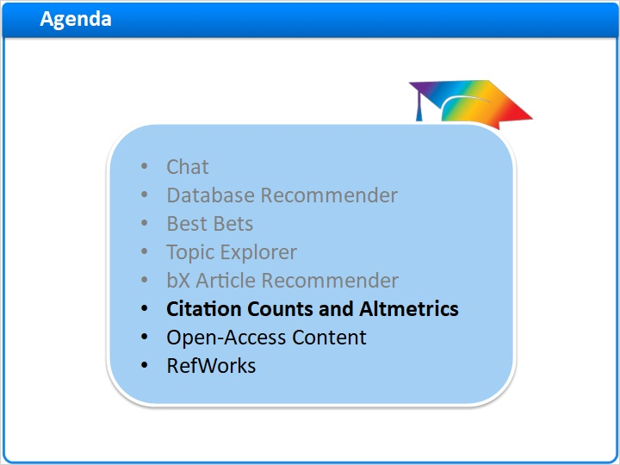
Notes:
Découvrons à présent comment les chercheurs Summon peuvent découvrir l’impact des exemplaires dans leurs résultats de recherche, à l’aide des données de citation et des mesures d’impact alternatives (Altmetrics).

1.15 Données de citation
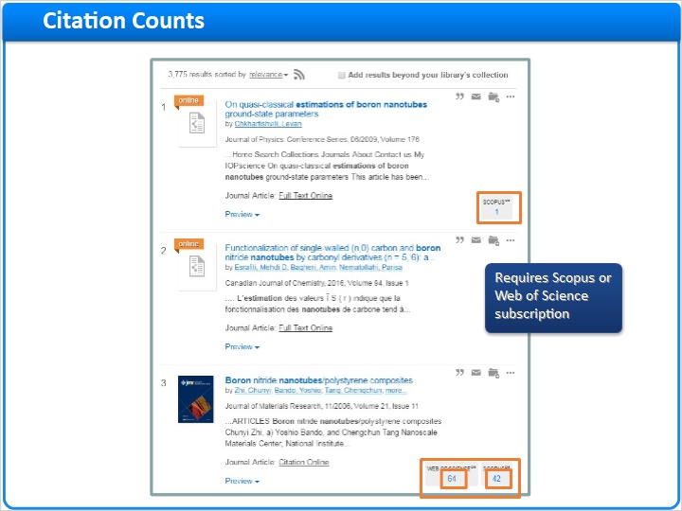
Notes:
Summon peut afficher des données de citation à vos chercheurs, pour leur indiquer le nombre de fois qu’une ressource particulière a été citée dans d’autres ressources de revue.

Summon obtient les données de citation de Web of Science et Scopus ; cependant Summon affiche uniquement les données de citation pour le service spécifique auquel vous êtes souscrit.

Les chercheurs Summon peuvent également cliquer sur les données de citation Web of Science pour être redirigés vers Web of Science afin d’obtenir plus d’informations.

Il convient de noter que seuls les chercheurs Summon authentifiés peuvent voir les données de citation.

1.16 Mesures d’impact alternatives (Altmetrics)
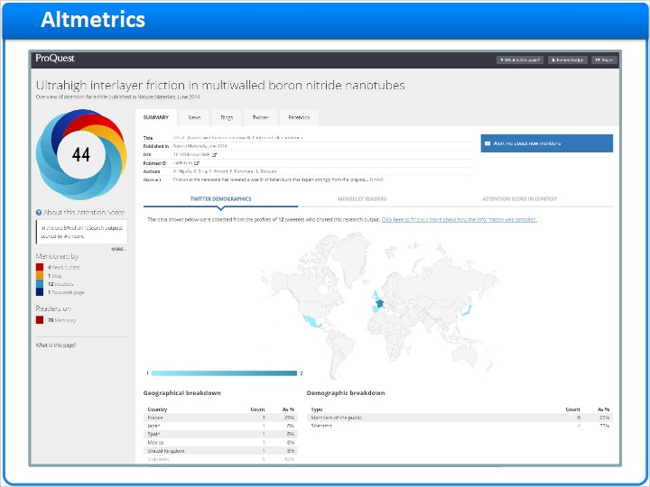
Notes:
Summon peut afficher des indicateurs au niveau de l’article à vos chercheurs, grâce à des badges de référence d’Almetric. Les badges Altmetric affichent des informations concernant l’impact sur la recherche d’un article, en se basant sur les mentions en ligne, sur les réseaux sociaux et dans les actualités. Votre institution n’a pas besoin d’être souscrite à Altmetric, mais l’équipe d’implémentation Summon de votre bibliothèque doit activer cette fonction, si vous souhaitez l’utiliser.

Le badge Altmetric s’affiche pour un article quand le score Altmetric est supérieur à 0. En d’autres termes, quand il existe des données Altmetric concernant cet article. Le score Altmetric affiché, 44 dans cet exemple, correspond au nombre de fois que cet article a été mentionné.
Faites passer le curseur sur le badge Altmetric pour voir les détails des endroits où les gens parlent de cet article : tweets, blogs, médias, etc. La fenêtre Altmetric comprend un lien pour voir plus de détails, qui ouvre un nouvel onglet dans votre navigateur, affichant la page Altmetric.com et comprenant des informations détaillées, telles que les tweets, les publications de blog et les actualités.

1.17 Contenu Open Access
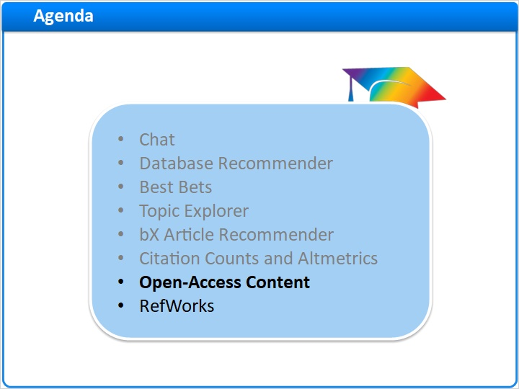
Notes:
Voyons à présent comment les chercheurs Summon peuvent découvrir le contenu Open Access de votre bibliothèque.

1.18 Contenu Open Access
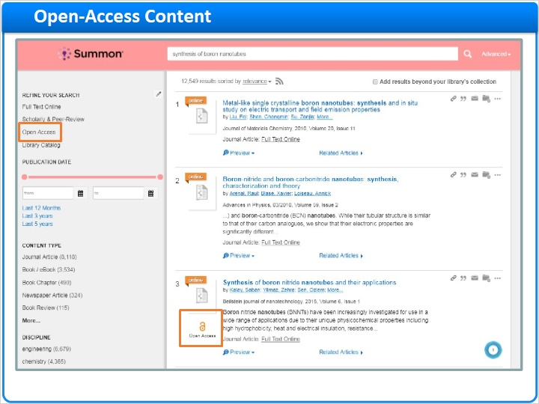
Notes:
Si votre bibliothèque fournit du contenu Open Access à vos chercheurs, ce contenu apparaît avec les autres résultats dans la liste de résultats Summon.

Cependant, vous pouvez attirer l’attention sur le contenu Open Access et permettre aux chercheurs de cibler spécifiquement ce type de contenu.

Par exemple, vous pouvez ajouter l’affinage Open Access à la section Précisez votre recherche, pour que les chercheurs puissent filtrer les résultats pour n’afficher que les résultats Open Access. La page de recherche avancée comporte un filtre similaire.

Et vous pouvez choisir d’afficher un indicateur à côté des résultats issus d’une source Open Access.

1.19 RefWorks
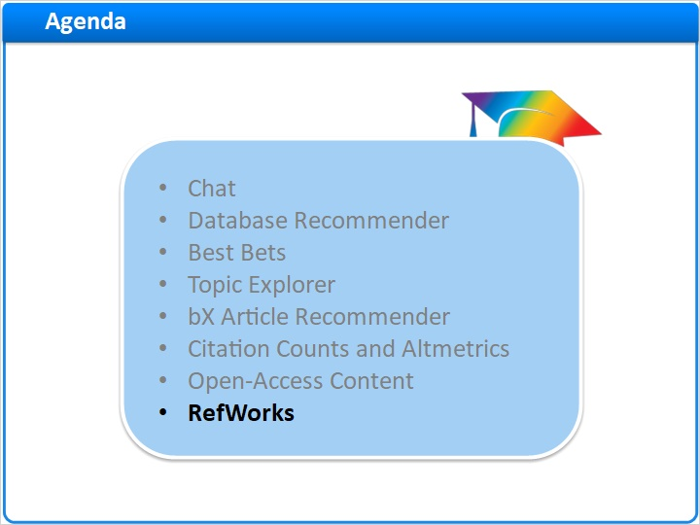
Notes:
Pour finir, nous allons voir comment vos chercheurs Summon peuvent utiliser RefWorks en tant que système de gestion des références.

1.20 Sauvegarder des références avec le nouveau RefWorks
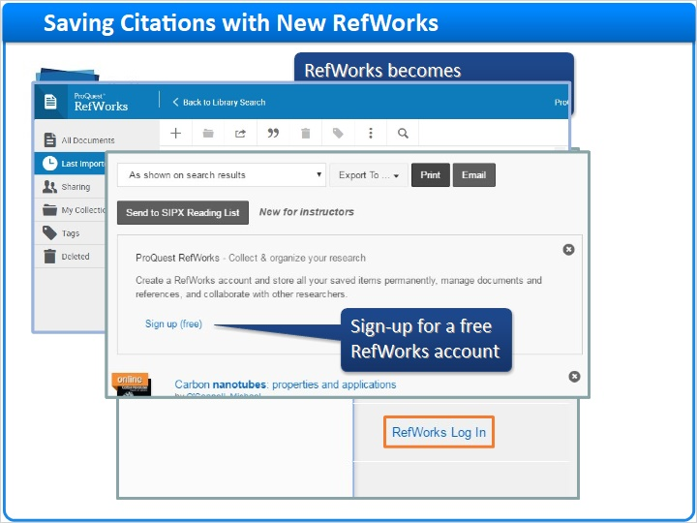
Notes:
Vous savez certainement déjà comment sauvegarder des références dans Summon, en utilisant le dossier Articles sauvegardés. Mais il existe une autre manière pour sauvegarder des références : utiliser l’intégration de la nouvelle version de RefWorks à Summon.

Si vous disposez d’un compte dans le nouveau RefWorks, vous pouvez vous connecter à RefWorks en cliquant sur l’icône de menu contextuel.

Une fois connecté, le dossier d’exemplaires sauvegardés de Summon redirige directement vers votre page Dernières importations dans RefWorks. Cela signifie que chaque fois que vous sauvegardez une référence, elle est transférée vers votre compte RefWorks, et non vers le dossier Articles sauvegardés temporaire de Summon.
Même si votre institution n’est pas souscrite au nouveau RefWorks, vous pouvez vous inscrire pour accéder à une version gratuite et personnelle du nouveau RefWorks. Tant que vous vous inscrivez en utilisant un nom de domaine e-mail enregistré par le système RefWorks, comme par exemple le nom de domaine de votre institution, le service RefWorks activera votre compte gratuit.

1.21 Merci !

Notes:
Nous vous avons présenté quelques-unes des fonctions que les chercheurs Summon de votre bibliothèque peuvent utiliser. Merci de votre attention !

1.22 About this Training
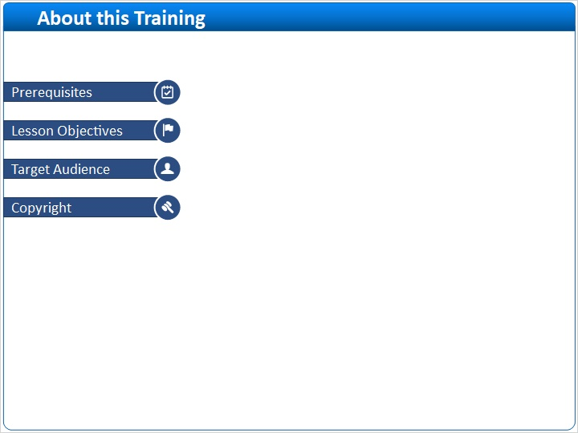
Notes:

1 (Slide Layer)
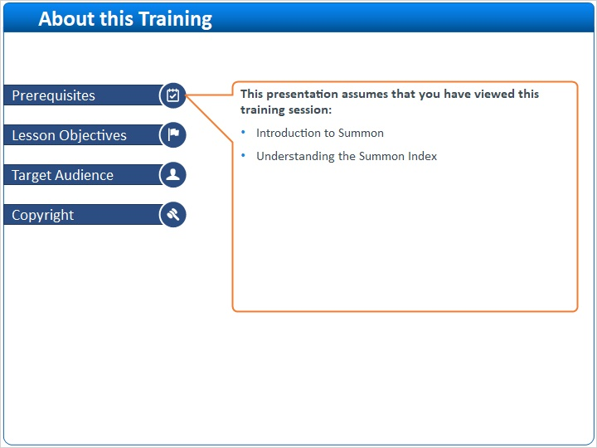

2 (Slide Layer)
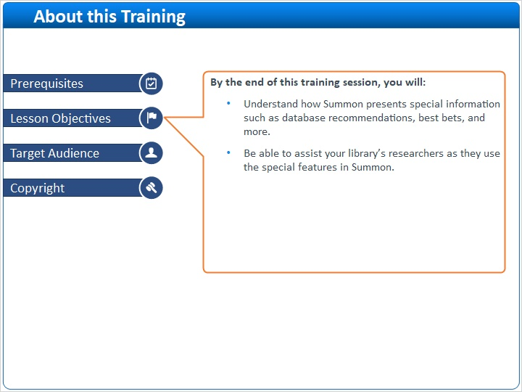

3 (Slide Layer)
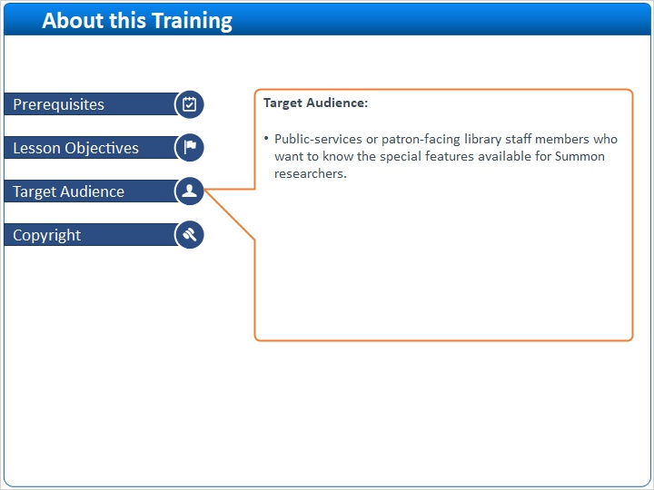

4 (Slide Layer)


